★★☆☆☆
題組：Contest Volumes
題號：11352：Crazy King
解題者：施博修
解題日期：2011年3月24日
題意：
給定一個二維陣列，其中元素可能為A,B,Z, .
求出能否有一個最短路徑使得國王(King)從A走到B，而不受馬(Z)的威脅，且馬走日。若不能則輸出can’t go，如可以則輸出從A到B的最短路徑長度。

範例
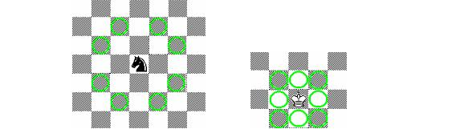

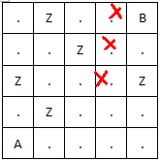
輸入 輸出 King Peter, you can't go now!

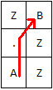
輸入 輸出 Minimal possible length of a trip is 2

解法：
利用DFS加上遞迴的方法即可求解，根據輸入的起始點，朝上、右上、右、右下、下、左下、左、左上，8個方向依序移動，每移動一格則counter值+1，直到遇到八個方向都不能走的格子，則回上一層下一個方向繼續(counter值-1)，直到走到終點，此時counter值即為所走的步伐數，或不能抵達終點。

解法範例：
無

討論：
用遞迴方式寫這個程式，會遇到已經執行過的路徑重複遞迴的情形。

先前先走右上時已經確定是否有路徑抵達終點，當回到A層遞迴的下一個方向時(右)，此時在走”上”則會遇到重複遞迴情形，因此利用一個二維陣列紀錄走到每一個位置時的counter值，若到B時的步伐數較原先記錄小，才繼續遞迴，否則則回傳false(即使可以抵達終點，但因為不會是最短路徑，因此作罷)。

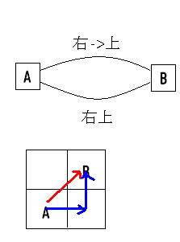
如此便可大幅縮小遞迴次數。

程式：
無

